10 | 3 | Lekcija 1: Nogometna utakmica

10.3 Zadatak 1. Popularni sportovi
👥 Talk with your classmates about popular sports in your country. What do you like to watch? Do you go to sporting events/games?
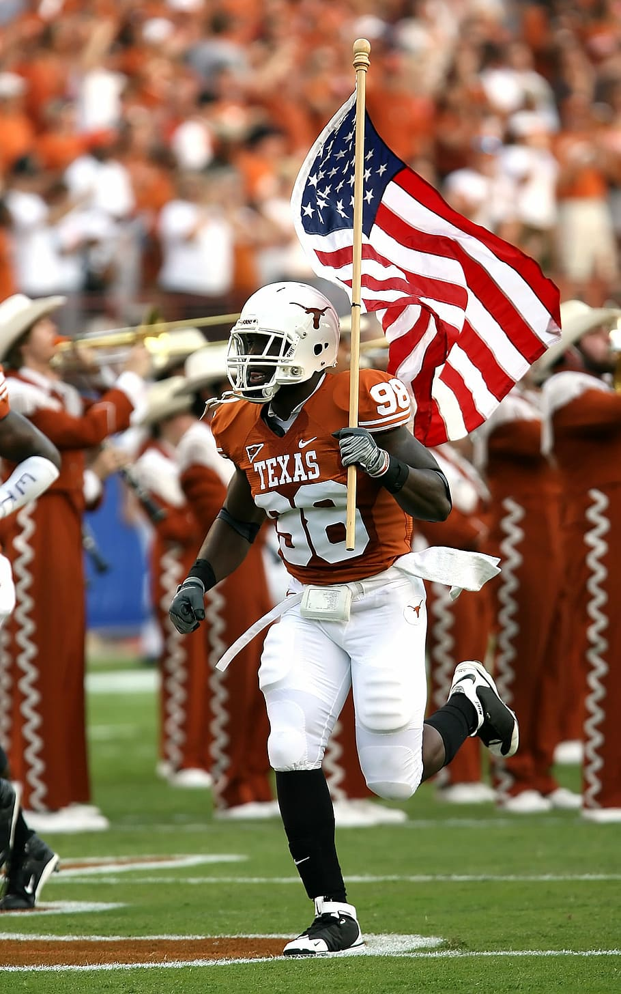 | 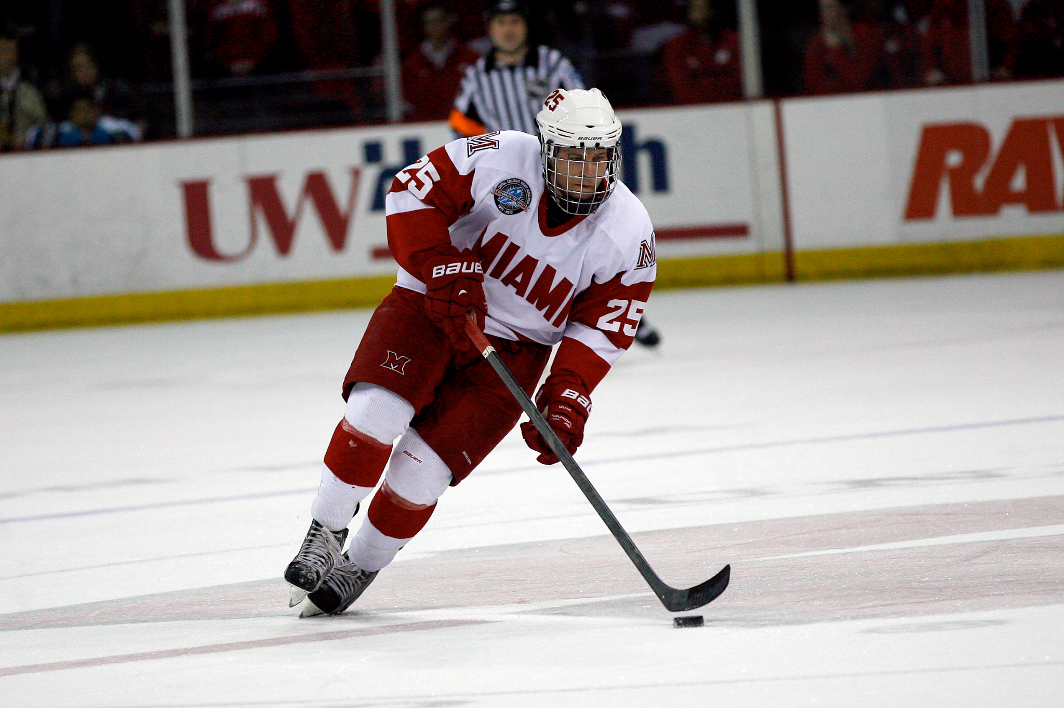  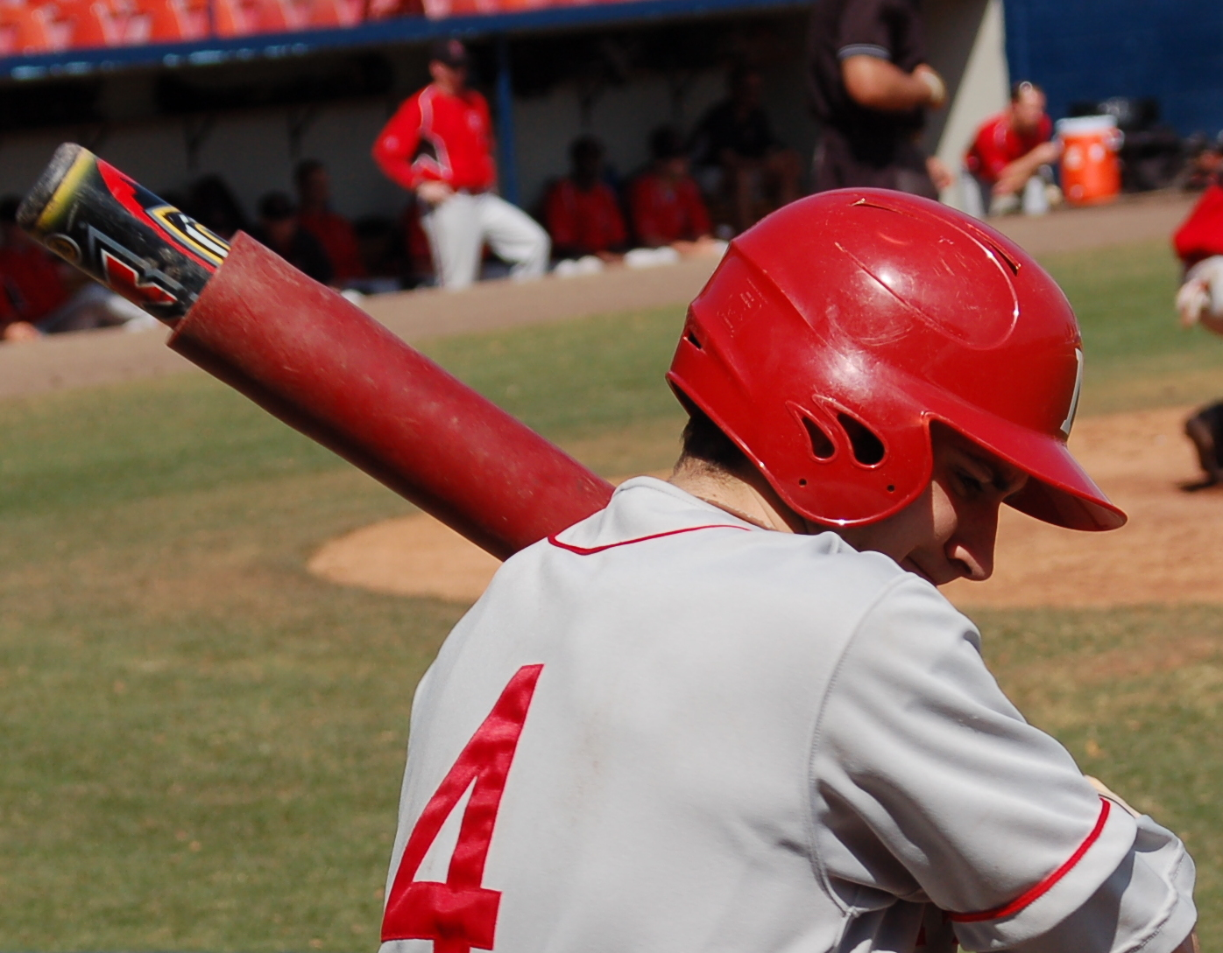 | 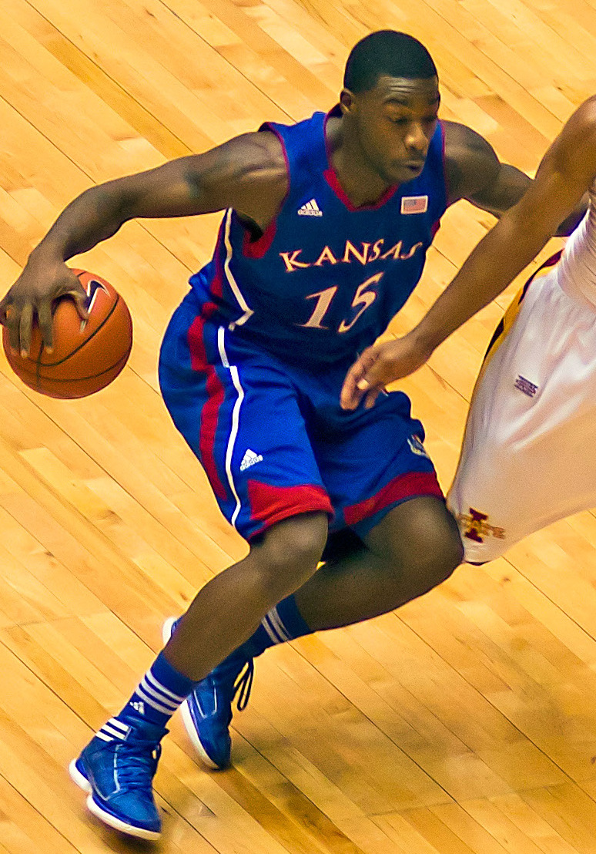

| Pitanja
Koji su sportovi popularni u tvojoj zemlji?
Koje sportove pratiš? (pratiti = to follow)
Koji je tvoj omiljeni sport ili tim? Zašto?
Koji su sportovi popularni na tvojem sveučilištu?

10.3 Zadatak 2. Sport i sveučilište
The concept of collegiate sports and athletes that can fill a stadium doesn’t really exist in Croatia. There is something similar, but we can talk about it after class. For now, let's investigate the universities mentioned above and see how old they are (i.e., when they were established).
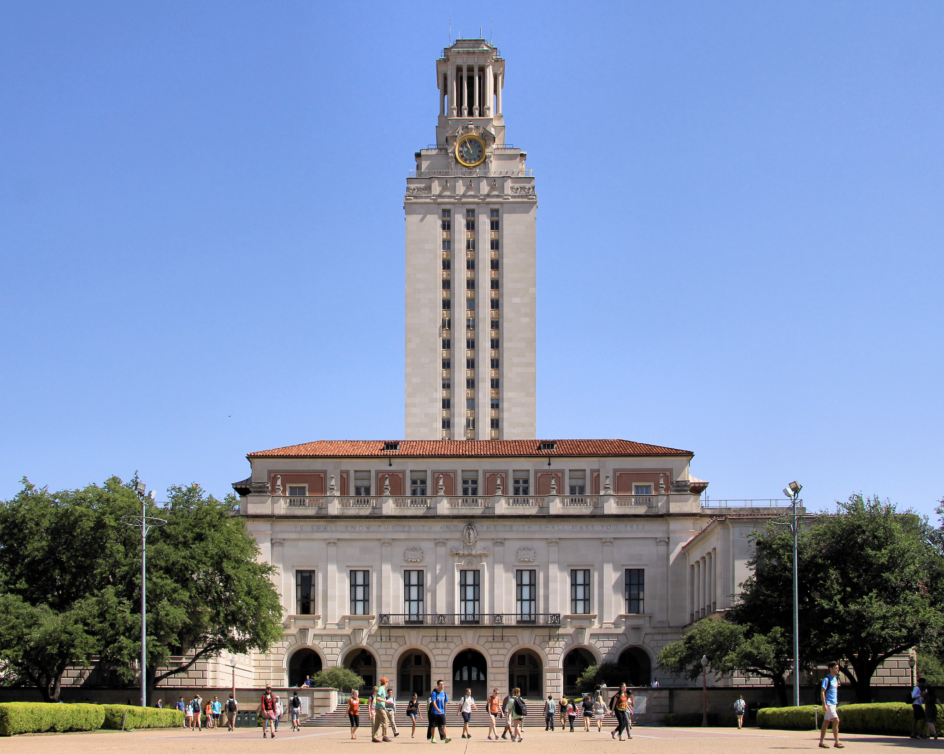 | 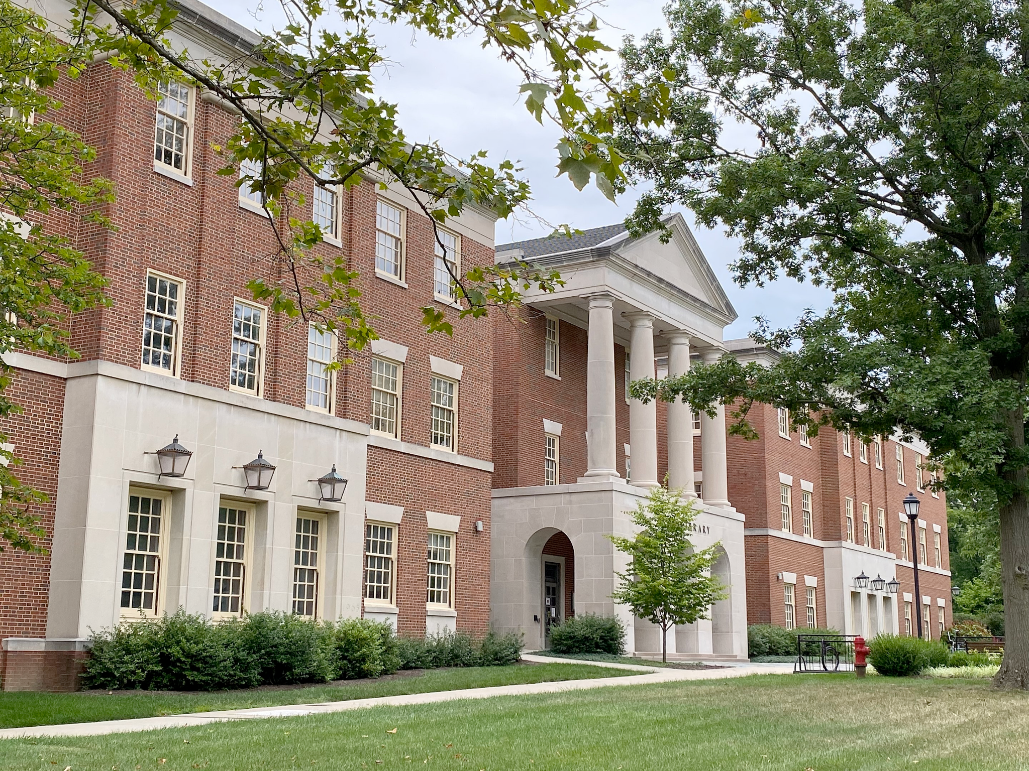 | 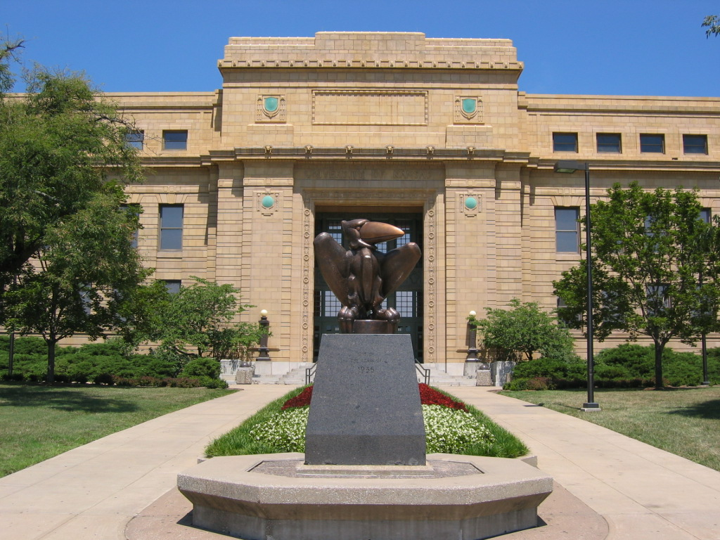
Sveučilište u Teksasu, Austin | Miami Sveučilište  Oxford, Ohio | Sveučilište u Kanzasu, Lawrence
Search online to find the missing information for the questions below. Look at the given examples about universities in Croatia.
 | 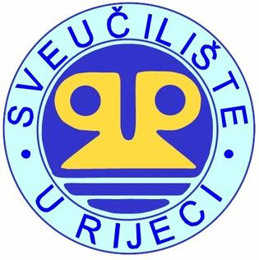 | 
Sveučilište u Zagrebu je osnovano 1669. | Sveučilište u Rijeci je osnovano 1973. | Sveučilište u Splitu je osnovano 1974.

| Pitanja
Kada je osnovano sveučilište u Teksasu?
→ Sveučilište je osnovano [...]
Koji je sport popularan na Sveučilištu?
→
Kada je osnovano sveučilište u Ohiju?
→ Sveučilište je osnovano [...]
Koji je sport popularan na Sveučilištu?
→
Kada je osnovano sveučilište u Kanzasu?
→ Sveučilište je osnovano [...]
Koji je sport popularan na Sveučilištu?
→

10.3 Zadatak 3. Poznata sveučilišta
👥 Talk with your classmate about some famous universities listed below. Besides answering some personal opinion questions, work together to collect missing information online. You will need to present your findings to your instructor.
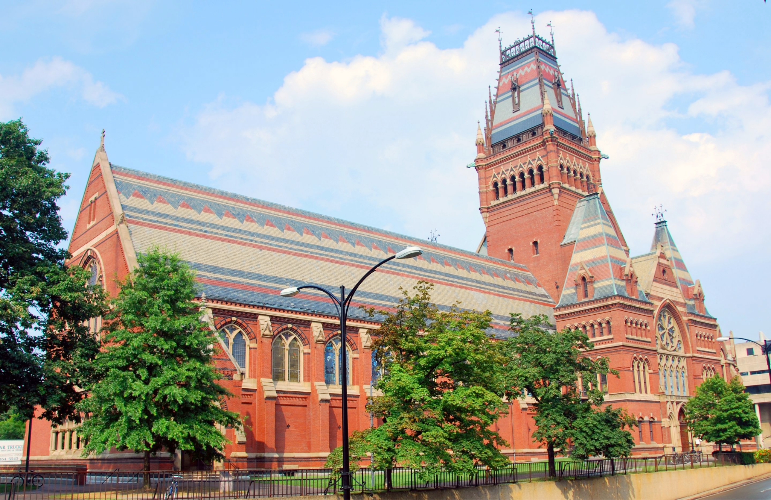 | 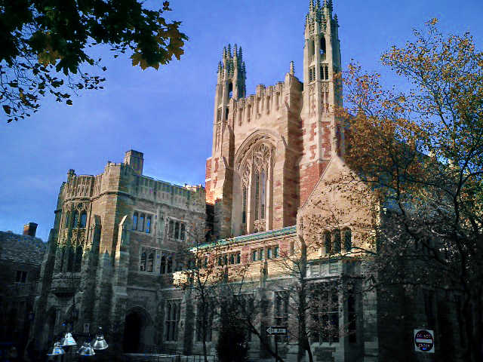 | 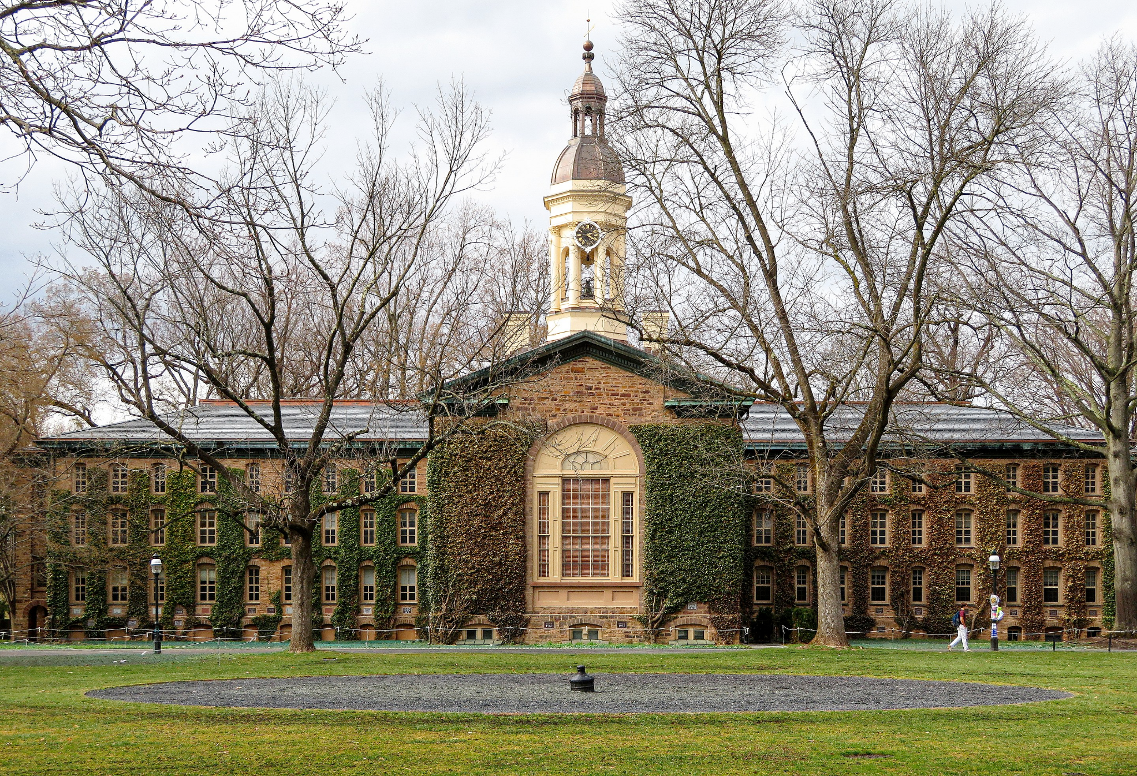
Harvard, SAD | Yale, SAD | Princeton, SAD
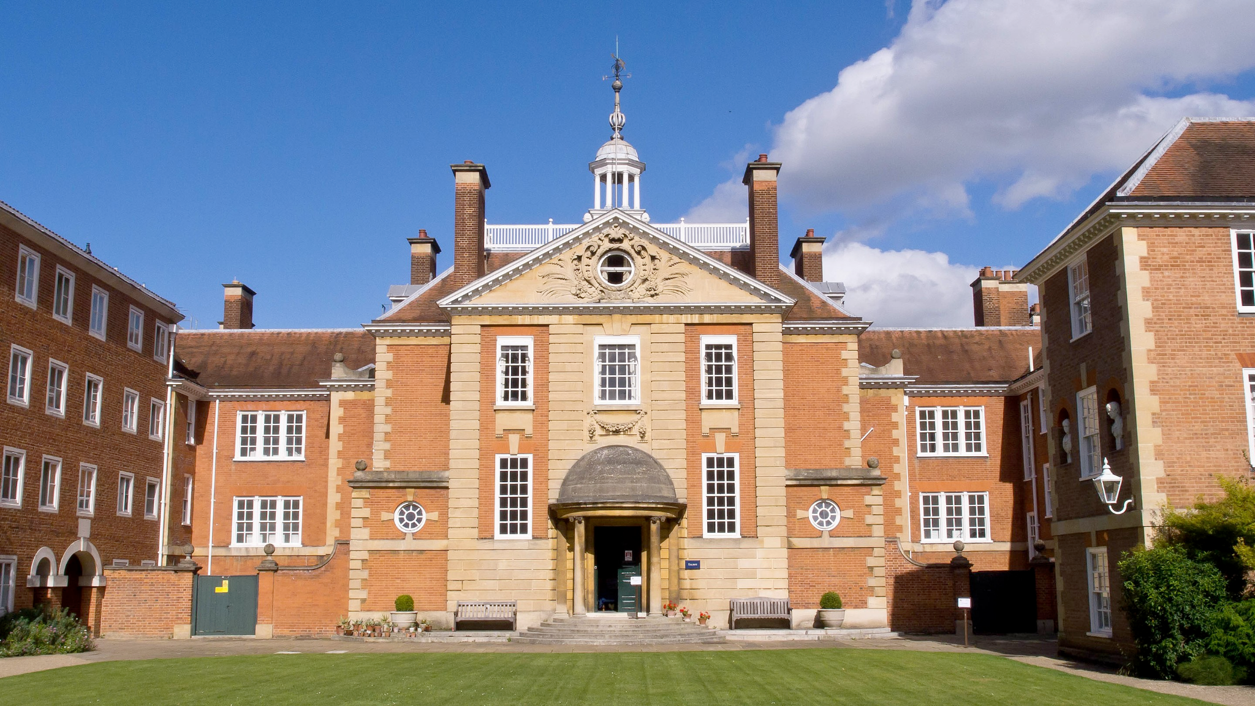 | 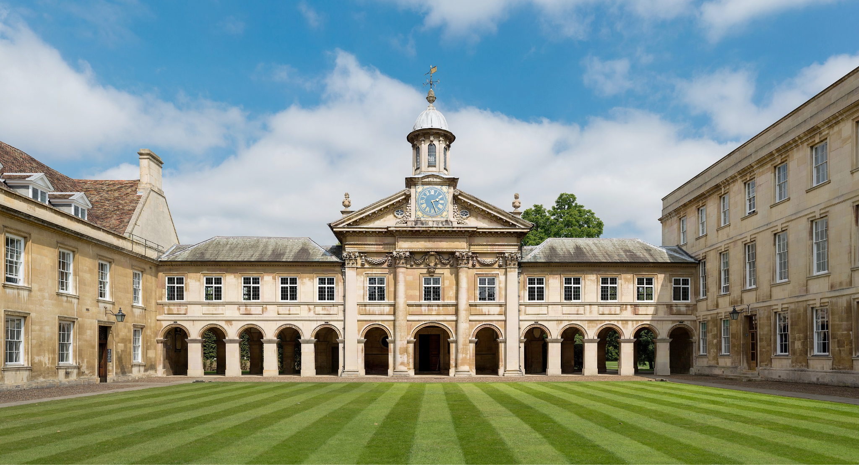 | 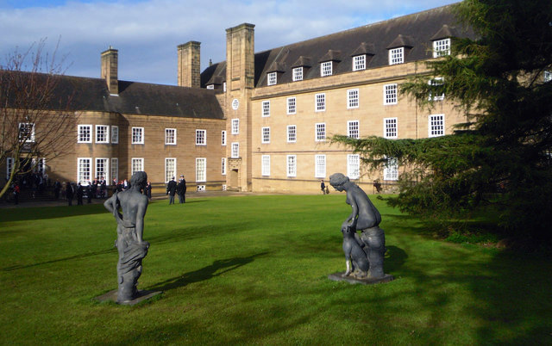
Oxford, Velika Britanija | Cambridge, Velika Britanija | Durham, Velika Britanija
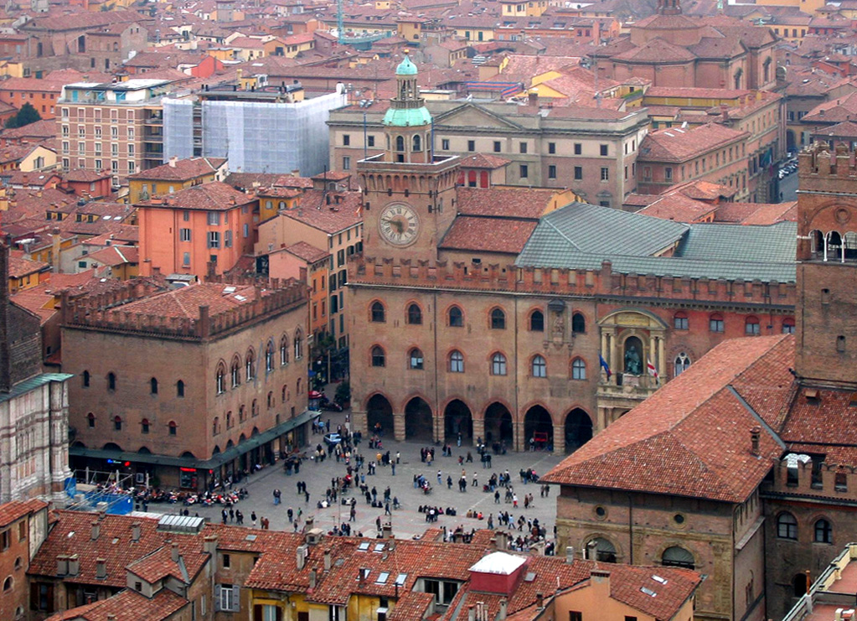 | 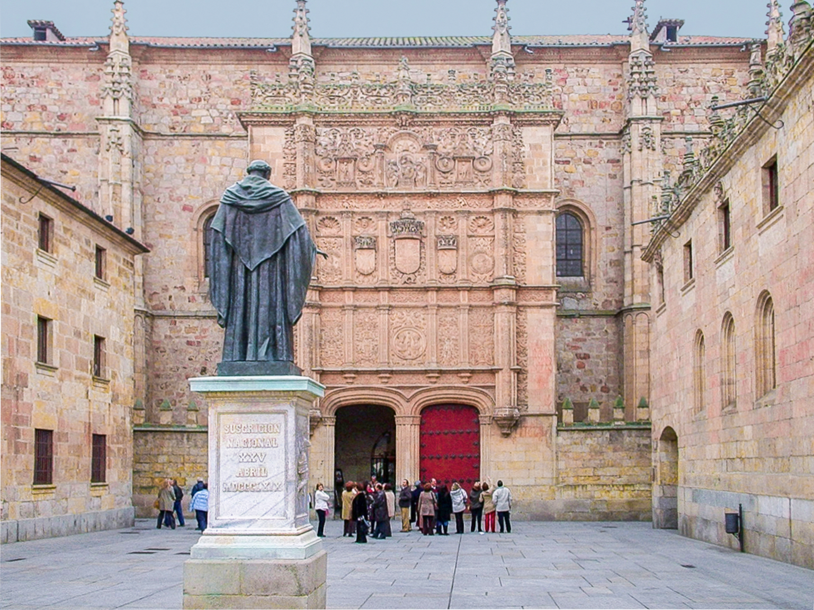 | 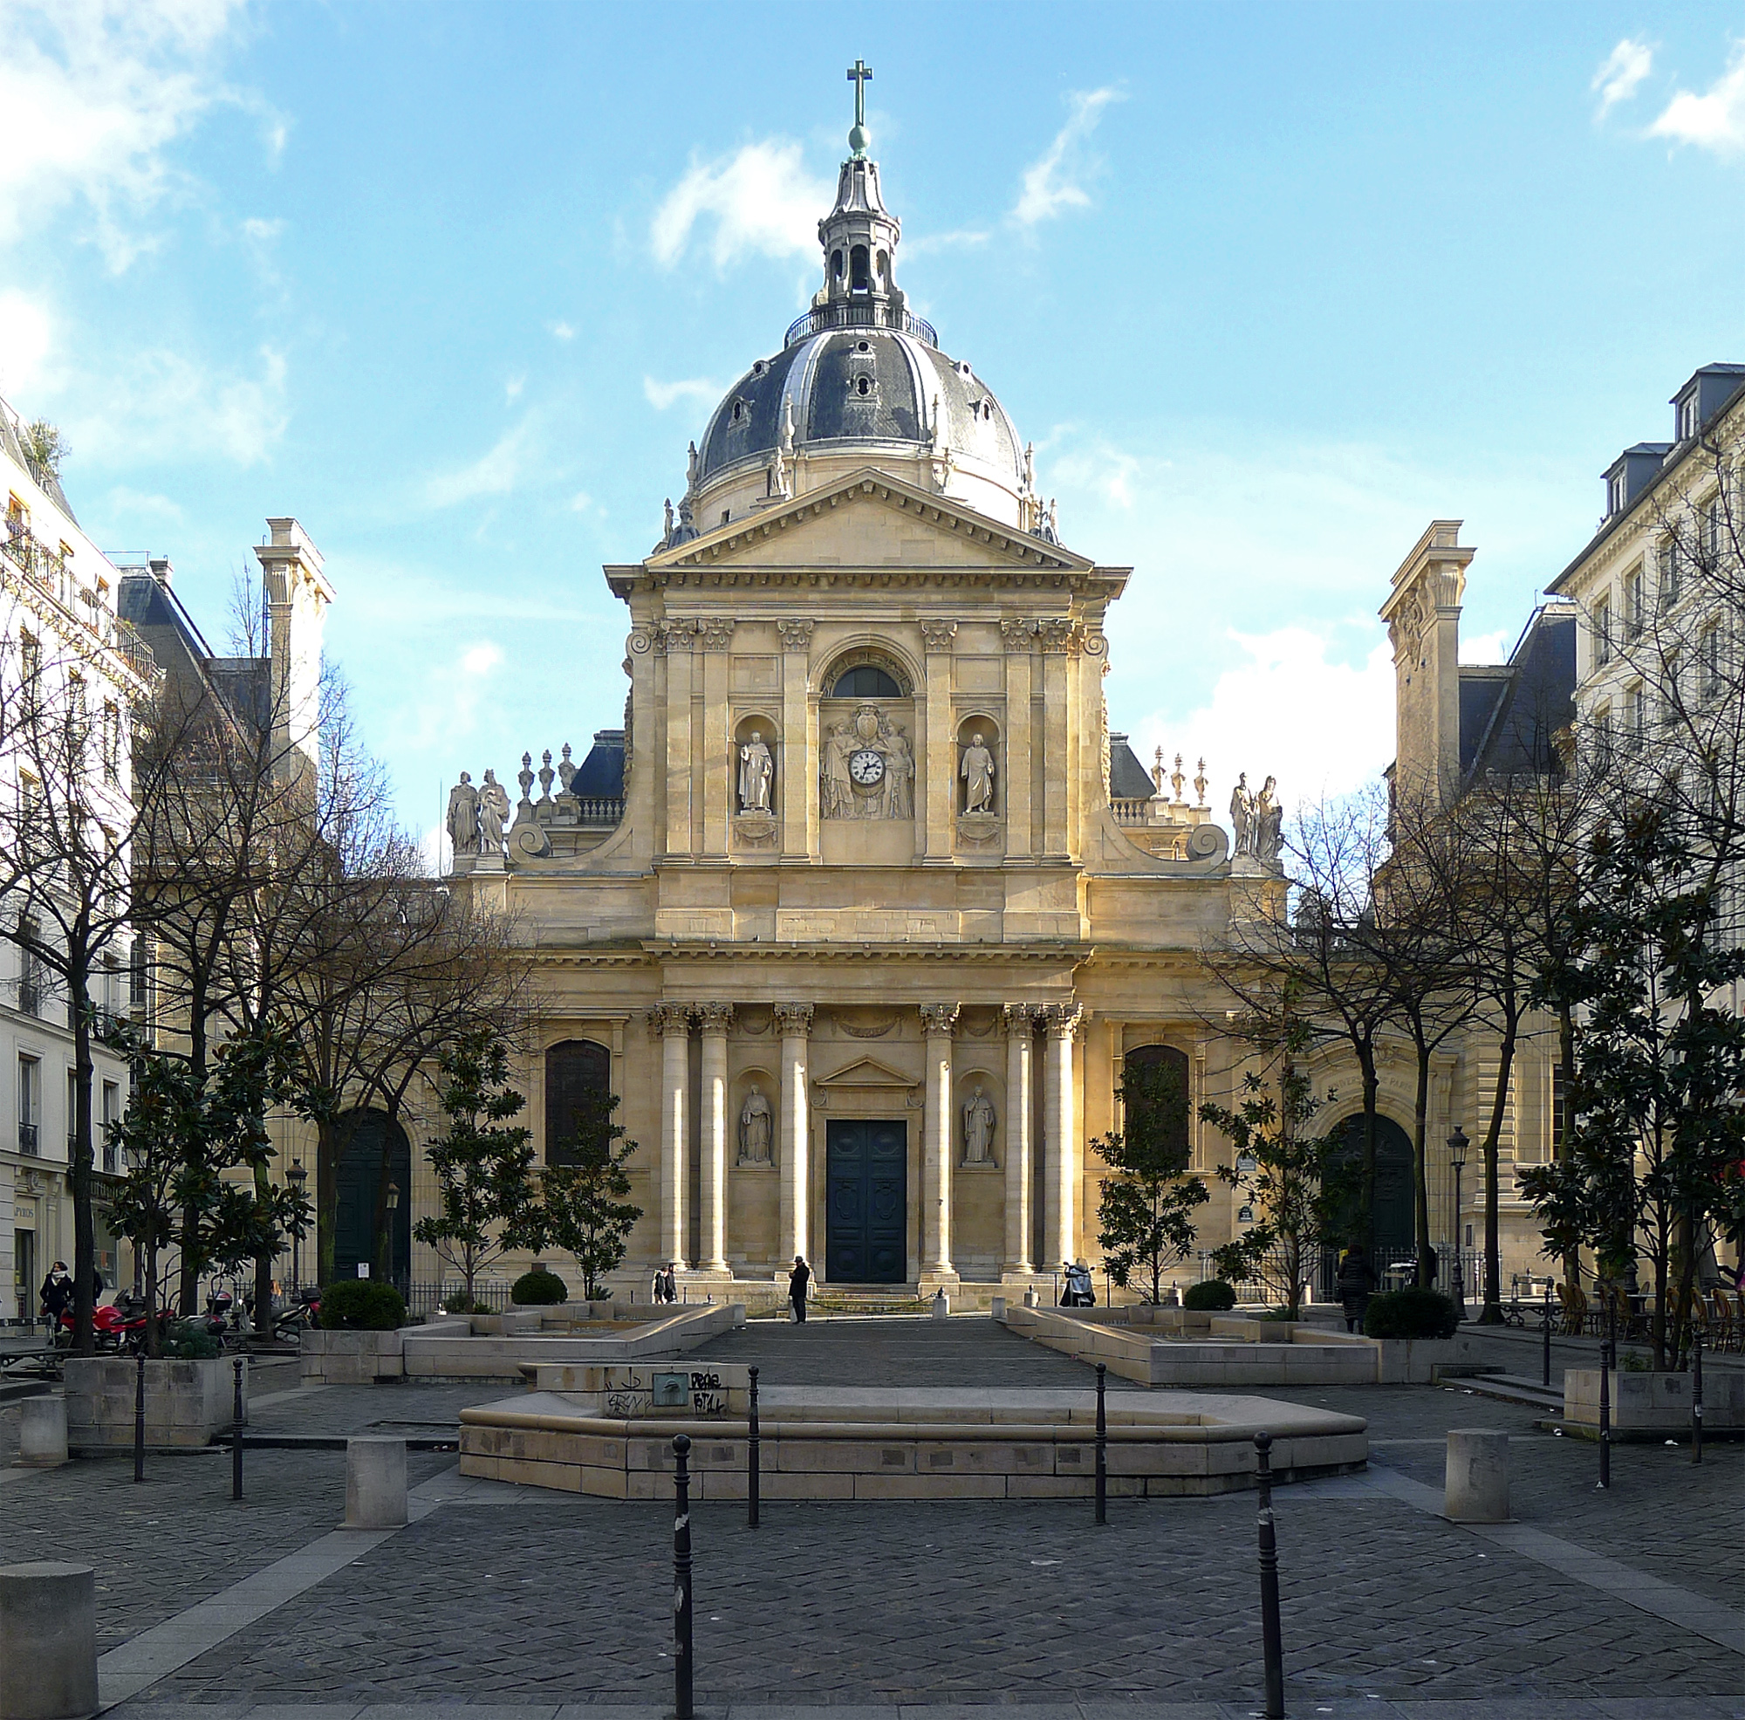
Bologna, Italija | Salamanca, Španjolska | Sorbonne, Francuska

| Pitanja
Koje sveučilište ti se najviše sviđa? Zašto?
Na kojem sveučilištu možda želiš studirati jednoga dana? Što želiš studirati?
Koje je najstarije sveučilište u SAD-u? Kada je osnovano?
Koje je najstarije sveučilište u Velikoj Britaniji? Kada je osnovano?
Koje je najstarije sveučilište u Europi? Kada je osnovano? (It's one of these listed above.)
Koji sport je popularan na Oxfordu i Cambridgeu?

10.3 Zadatak 4. Poznati klubovi u HR
Look at the some sport clubs in Croatia. Find information about when each of them was founded.
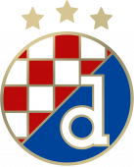 | 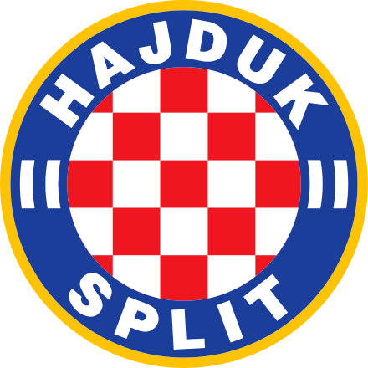 | 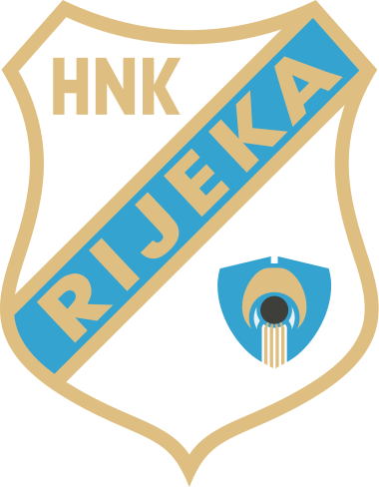
Nogometni klub Dinamo | Nogometni klub Hajduk | Nogometni klub Rijeka
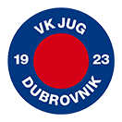 |  | 
Vaterpolski klub Jug | Vaterpolski klub Jadran | Vaterpolski klub Primorje

| Pitanja
Kada je osnovan NK Dinamo?
Kada je osnovan NK Hajduk?
Kada je osnovan NK Rijeka?
Kada je osnovan VK Jug?
Kada je osnovan VK Jadran?
Kada je osnovan VK Primorje?

Talk to your classmates and collect their personal opinions/information.

| Pitanja
Koji sport ti se više sviđa – nogomet ili vaterpolo?
Jesi li ikada išao/išla na nogometnu utakmicu?
Jesi li ikada gledao/gladatal vaterpolo?
Znaš li kako se igra nogomet i/ili vaterpolo?

10.3 Zadatak 5. Poziv na utakmicu
🔊 Listen to dialogue one and complete the task below. Davor ima jednu kartu viška za utakmicu. Razgovara s prijateljima i pita ih tko želi s njim na utakmicu.
 | Hajduk Split | 0 |  |  | Dinamo Zagreb | 3🔺
 | Dinamo Zagreb | 0 |  | 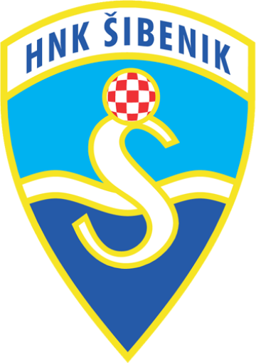 | Šibenik | 0
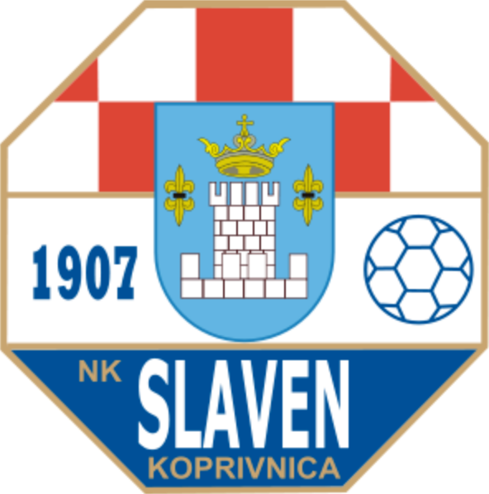 | Slaven Belupo | 0 |  |  | Dinamo Zagreb | –
 | Dinamo Zagreb | 1🔺 |  | 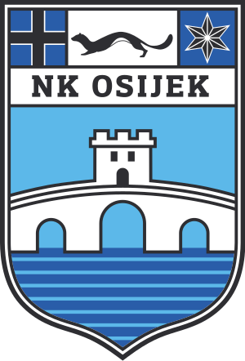 | Osijek | –

| Razumijevanje
1 | Kada je utakmica?
 | -
2 | Tko igra?
 | -
3 | Želi li Sandra ići na utakmicu?
 | -
4 | Hoće li Mario ići na utakmicu? Što je rekao?
 | -
5 | Zanima li Lauru nogomet?
 | -
6 | Želi li Laura ići na utakmicu?
 | -
7 | Što je rekla Laura o nogometu? Je li taj sport popularan u SAD-u?
 | -
8 | Što je rekla Laura, zašto je dobro otići na utakmicu s Davorom?
 | -
9 | Zna li Laura kako se igra nogomet?
 | -
10 | Gdje će Laura pronaći više informacija o nogometu?
 | -

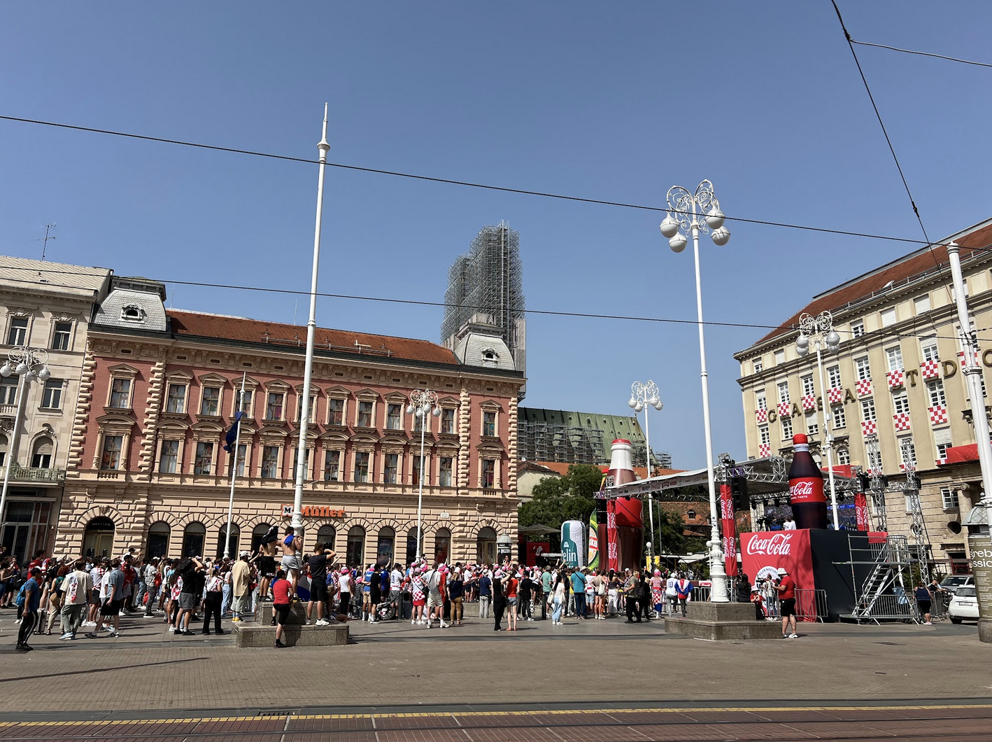 | 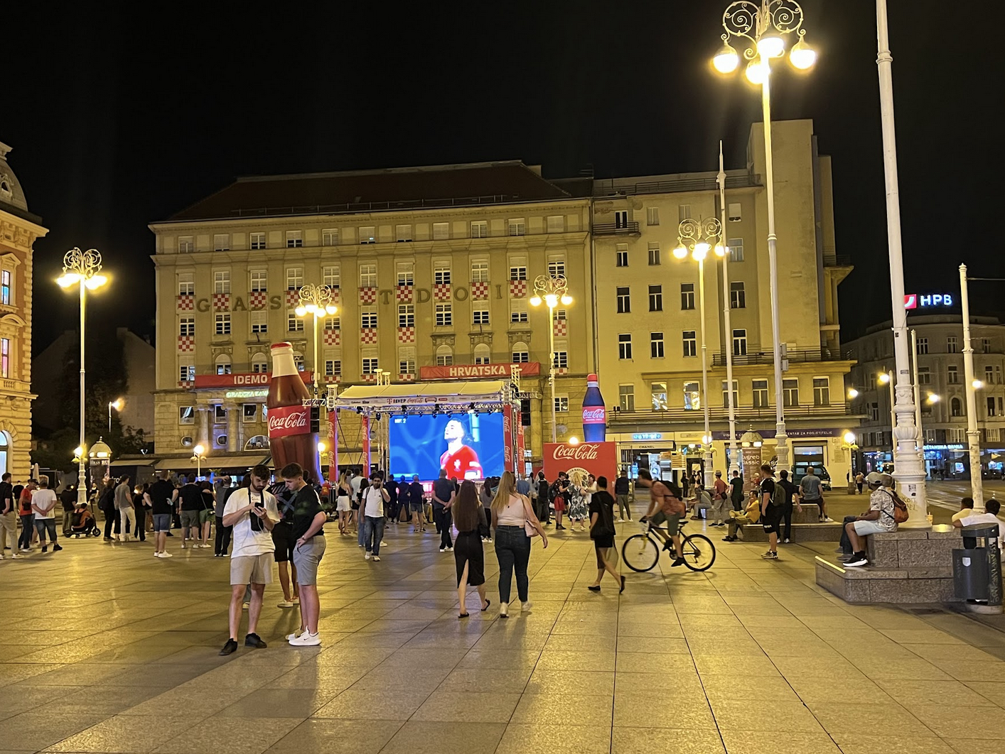

| Osobna pitanja
1 | Znaš li kako se igra europski i/ili američki nogomet?
 | -
2 | Koja varijanta nogometa ti se više sviđa?
 | -
3 | Je li europski nogomet popularan na tvojem fakultetu?
 | -
4 | Jesi li ikada bio/bila na nogometnoj utakmici?
 | -

10.3 Zadatak 6. Na utakmici
🔊 Before we listen to dialogue two, answer one question. Davor i Laura su na nogometnoj utakmici u Zagrebu. Igraju Dinamo i Osijek.
DINAMO |  |  |  | OSIJEK
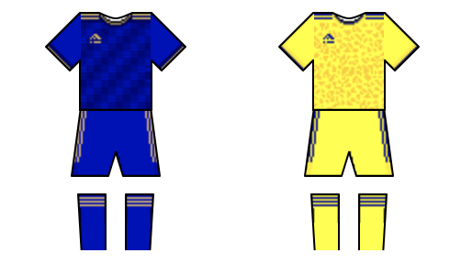 |  |  |  | 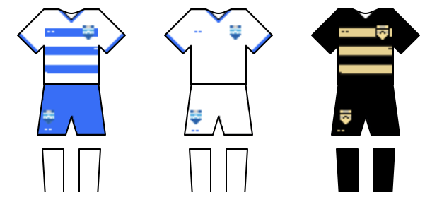
utakmica na  domaćem terenu | gostujuća  utakmica |  |  | utakmica na domaćem terenu | gostujuća utakmica | treća kombinacije

Q/A | Koji dres nose Dinamovi igrači, a koji dres nose igrači Osijeka?
 | -

| Razumijevanje
1 | Kada je osnovan Dinamo?
 | -
2 | Što Laura misli, kakva je atmosfera na stadionu?
 | -
3 | Je li stadion uvijek pun kada igra Dinamo?
 | -

HAJDUK |  |  | RIJEKA
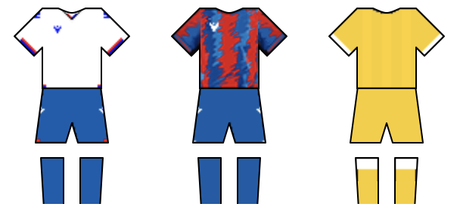 |  |  | 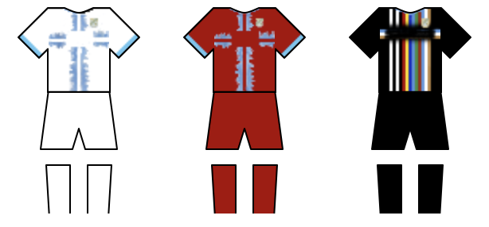
utakmica na domaćem terenu | gostujuća utakmica | treća kombinacije | utakmica na domaćem terenu | gostujuća utakmica | treća kombinacije

🔊 Listen to dialogue three and answer the questions. James i Luka su na utakmici u Splitu. Igra Hajduk i Rijeka.
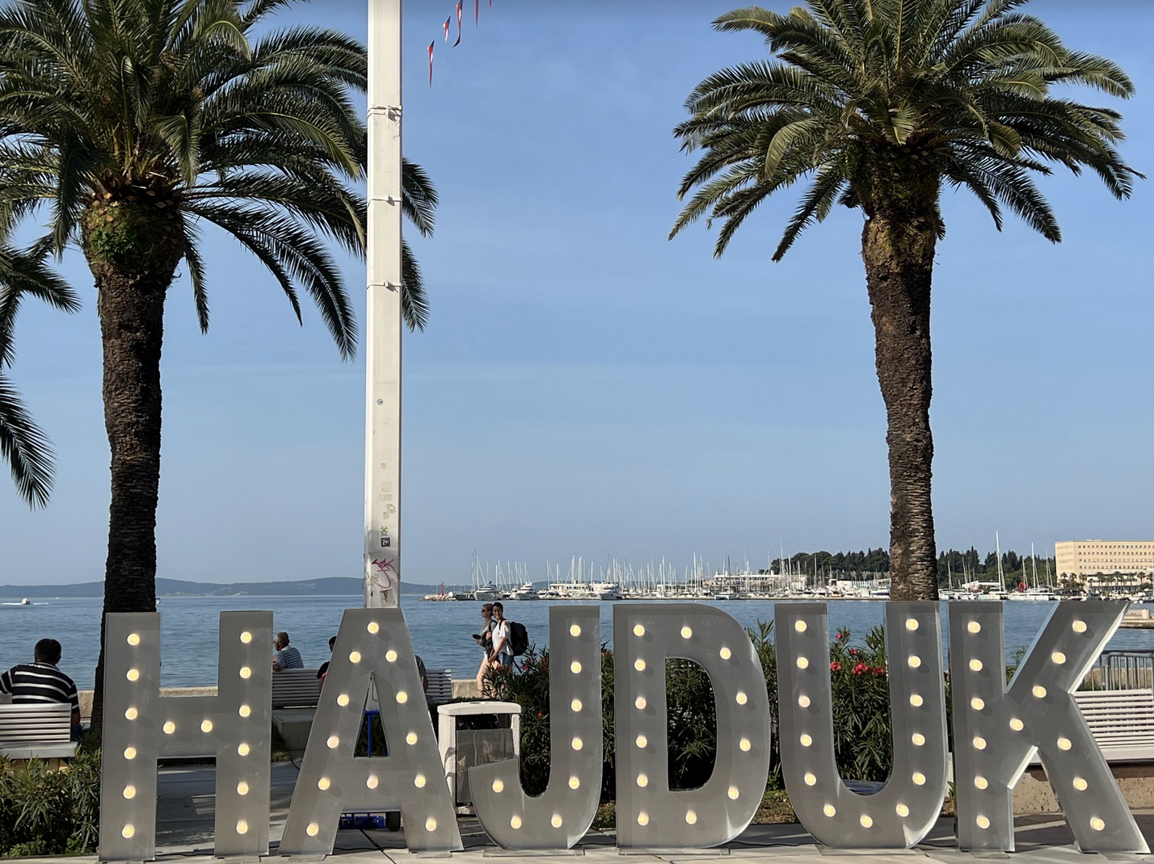 | 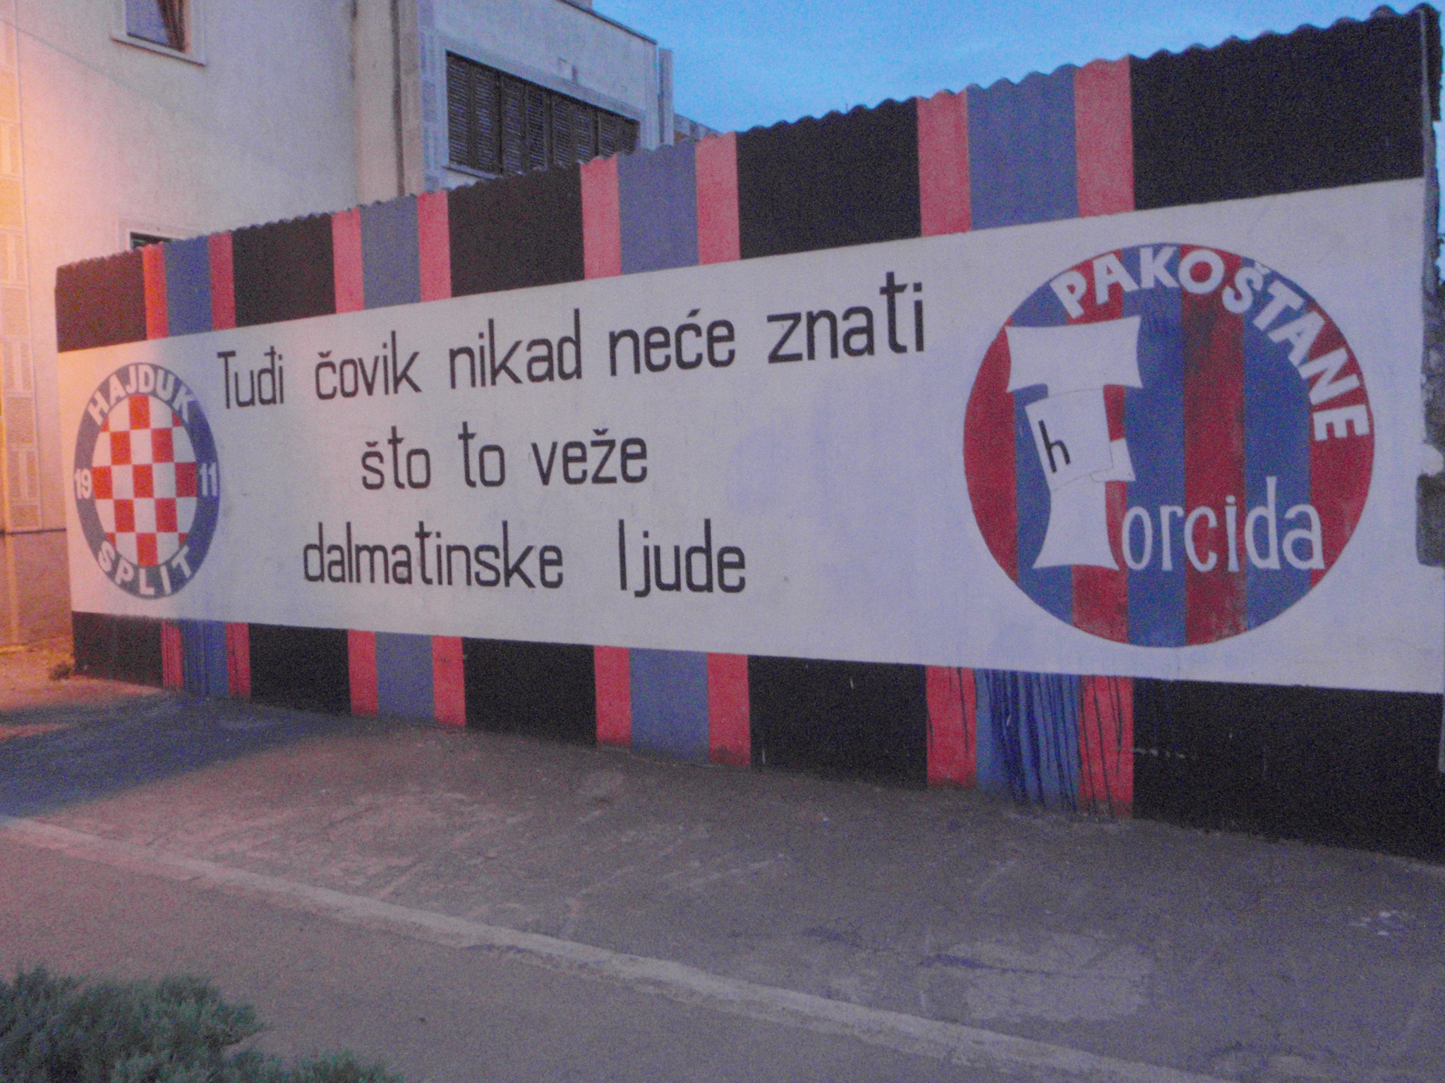

| Razumijevanje
1 | Kada je osnovan Hajduk?
 | -
2 | Što James misli, kakva je atmosfera na stadionu?
 | -
3 | Koje boje je dres igrača? Zašto?
 | -

Kada je izgrađen stadion?
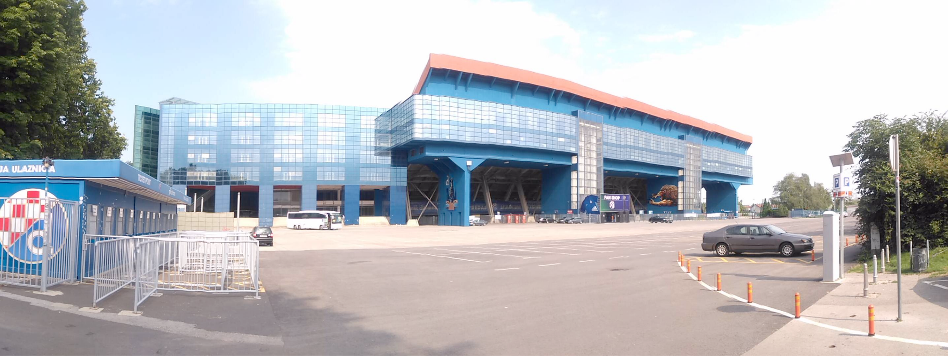 | 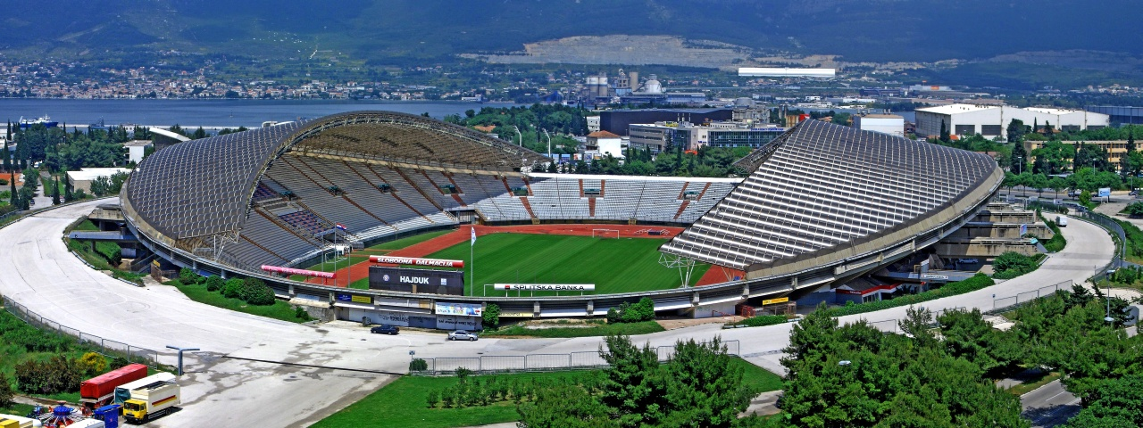
Stadion Maksimir | Stadion Poljud

1 | Kada je izgrađen stadion Maksimir?
 | -
2 | Kada je izgrađen stadion Poljud?
 | -

Images used in this document are from these sources.

